

МЕСТНАЯ АДМИНИСТРАЦИЯ

МУНИЦИПАЛЬНОГО ОБРАЗОВАНИЯ ГОРОД ПЕТЕРГОФ
____________________________________________________________________________

ПОСТАНОВЛЕНИЕ
09.04.2019 года № 41

О внесении изменений в постановление местной администрации муниципального образования город Петергоф от 11.01.2019 № 4 «Об утверждении нормативных затрат на обеспечение функций муниципального казенного учреждения муниципального образования город Петергоф «Творческое объединение «Школа Канторум»» на 2019 год»

В соответствии с частью 5 статьи 19 Федерального закона от 05.04.2013 № 44-ФЗ «О контрактной системе в сфере закупок товаров, работ, услуг для обеспечения государственных и муниципальных нужд», постановлением местной администрации муниципального образования город Петергоф от 04.07.2016 № 72 «Об утверждении правил определения нормативных затрат на обеспечение функций муниципальных органов муниципального образования город Петергоф, в том числе подведомственных им казенных учреждений»
местная администрация муниципального образования город Петергоф
ПОСТАНОВЛЯЕТ:
1. Внести изменения в постановление местной администрации муниципального образования город Петергоф от 11.01.2019 № 4 «Об утверждении нормативных затрат на обеспечение функций муниципального казенного учреждения муниципального образования город Петергоф «Творческое объединение «Школа Канторум» на 2019» год согласно приложению, к настоящему постановлению.
2. Отделу закупок и юридического сопровождения разместить настоящее постановление в единой информационной системе в сфере закупок в информационно-телекоммуникационной сети «Интернет» (www.zakupki. gov.ru).
3. Настоящее постановление вступает в силу со дня его подписания.
Глава местной администрации
муниципального образования
город Петергоф А.В. Шифман

Приложение
к постановлению местной администрации
муниципального образования город Петергоф
от 09.04.2019 года № 41

НОРМАТИВНЫЕ ЗАТРАТЫ
на обеспечение функций Муниципального казенного учреждения Муниципального образования город Петергоф «Творческое объединение «Школа Канторум» на 2019 год
№  п/п | Вид (группа, подгруппа) затрат | Значение нормативных затрат, руб. | Порядок расчета нормативных затрат
1 | 2 | 3 | 4
1 | Затраты на информационно-коммуникационные технологии | 420191,93 | Нормативные затраты на информационно-коммуникационные технологии включают в себя:  - затраты на услуги связи;  - нормативные затраты на содержание имущества;  - нормативные затраты на приобретение прочих работ и услуг, не относящихся к затратам на услуги связи, аренду и содержание имущества;
1.1. | Затраты на услуги связи | 69 600,00 | Расчет нормативных затрат на услуги связи осуществляется исходя из следующих подгрупп затрат:  - Затраты на сеть "Интернет" и услуги интернет-провайдеров;  - Затраты на абонентскую плату  - Затраты на оплату услуг подвижной связи
1.1.1 | Затраты на абонентскую плату | 33 600,00 | Затраты на абонентскую плату () определяются по формуле:  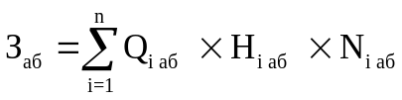,  где:   - количество абонентских номеров пользовательского (оконечного) оборудования, подключенного к сети местной телефонной связи, используемых для передачи голосовой информации (далее - абонентский номер для передачи голосовой информации) с i-й абонентской платой;   - ежемесячная i-я абонентская плата в расчете на 1 абонентский номер для передачи голосовой информации;  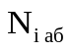 - количество месяцев предоставления услуги с i-й абонентской платой.
1.1.2. | Затраты на сеть "Интернет" и услуги интернет-провайдеров | 36 000,00 | Затраты на сеть "Интернет" и услуги интернет-провайдеров () определяются по формуле:  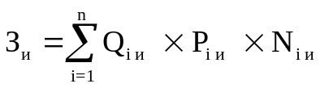,  где:   - количество каналов передачи данных сети "Интернет" с i-й пропускной способностью;   - месячная цена аренды канала передачи данных сети "Интернет" с i-й пропускной способностью;   - количество месяцев аренды канала передачи данных сети "Интернет" с i-й пропускной способностью
1.2. | Затраты на содержание имущества | 108 000,00 | Расчет нормативных затрат на содержание имущества включают в себя:  Затраты на техническое обслуживание и регламентно-профилактический ремонт принтеров, многофункциональных устройств, копировальных аппаратов и иной оргтехники
1.2.1. | Затраты на техническое обслуживание и регламентно-профилактический ремонт принтеров, многофункциональных устройств, копировальных аппаратов и иной оргтехники | 108 000,00 | Затраты на техническое обслуживание и регламентно-профилактический ремонт принтеров, многофункциональных устройств, копировальных аппаратов и иной оргтехники (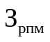) определяются по формуле:  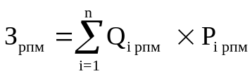,  где:   - количество i-х принтеров, многофункциональных устройств, копировальных аппаратов и иной оргтехники в соответствии с нормативами федеральных государственных органов;   - цена технического обслуживания и регламентно-профилактического ремонта i-х принтеров, многофункциональных устройств, копировальных аппаратов и иной оргтехники в год
1.3. | Затраты на приобретение прочих работ и услуг,  не относящиеся к затратам на услуги связи, аренду  и содержание имущества | 133363,56 | Затраты на приобретение прочих работ и услуг, не относящиеся к затратам на услуги связи, аренду и содержание имущества включают в себя:  - Затраты на оплату услуг по сопровождению программного обеспечения и приобретению простых (неисключительных) лицензий на использование программного обеспечения  - Затраты на оплату услуг по сопровождению справочно-правовых систем  - Затраты на приобретение простых (неисключительных) лицензий на использование программного обеспечения по защите информации;  - Затраты на оплату услуг по сопровождению и приобретению программного продукта 1С
1.3.1. | Затраты на оплату услуг по сопровождению справочно-правовых систем | 89 263,56 | Затраты на оплату услуг по сопровождению справочно-правовых систем () определяются по формуле:  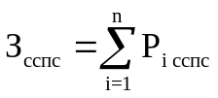,  где - цена сопровождения i-й справочно-правовой системы.
1.3.2. | Затраты на оплату услуг по сопровождению и приобретению программного продукта 1С | 39 600,00 | Расчет нормативных затрат, связанных с оплатой услуг по сопровождению и приобретению программного продукта 1С, определяется в соответствии с положениями статьи 22 Закона 44-ФЗ.
1.3.3. | Затраты на приобретение простых (неисключительных) лицензий на использование программного обеспечения по защите информации  (антивирусная программа) | 4 500,00 | Затраты на приобретение простых (неисключительных) лицензий на использование программного обеспечения по защите информации () определяются по формуле:  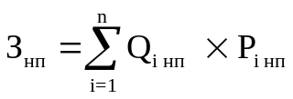,  где:   - количество приобретаемых простых (неисключительных) лицензий на использование i-го программного обеспечения по защите информации;   - цена единицы простой (неисключительной) лицензии на использование i-го программного обеспечения по защите информации.
1.4 | Затраты на приобретение материальных запасов | 109 228,37 | Затраты на приобретение материальных запасов включают в себя:  - Затраты на приобретение деталей для содержания принтеров, многофункциональных устройств, копировальных аппаратов и иной оргтехники  - Затраты на приобретение расходных материалов для принтеров, многофункциональных устройств, копировальных аппаратов и иной оргтехники
1.4.1 | Затраты на приобретение деталей для содержания принтеров, многофункциональных устройств, копировальных аппаратов и иной оргтехники | 5 206,90 | Затраты на приобретение деталей для содержания принтеров, многофункциональных устройств, копировальных аппаратов и иной оргтехники (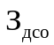) определяются по формуле:  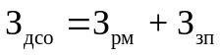,  где:   - затраты на приобретение расходных материалов для принтеров, многофункциональных устройств, копировальных аппаратов и иной оргтехники;  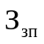 - затраты на приобретение запасных частей для принтеров, многофункциональных устройств, копировальных аппаратов и иной оргтехники.
1.4.2 | Затраты на приобретение расходных материалов для принтеров, многофункциональных устройств, копировальных аппаратов и иной оргтехники | 104 021,47 | Затраты на приобретение расходных материалов для принтеров, многофункциональных устройств, копировальных аппаратов и иной оргтехники () определяются по формуле:  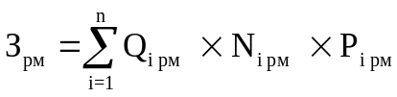,  где:   - фактическое количество принтеров, многофункциональных устройств, копировальных аппаратов и иной оргтехники i-й должности;   - норматив потребления расходных материалов для принтеров, многофункциональных устройств, копировальных аппаратов и иной оргтехники по i-й должности;   - цена расходного материала по для принтеров, многофункциональных устройств, копировальных аппаратов и иной оргтехники по i-й должности
2. | Прочие затраты | 1 070899,13 | Нормативные прочие затраты включают в себя:  - Затраты на услуги связи, не отнесенные к затратам на услуги связи в рамках затрат на информационно-коммуникационные технологии  - Затраты на транспортные услуги;  - Затраты на коммунальные услуги;  - Затраты на содержание имущества, не отнесенные к затратам на содержание имущества в рамках затрат на информационно-коммуникационные технологии;  - Затраты на приобретение прочих работ и услуг, не относящиеся к затратам на услуги связи, транспортные услуги, а также к затратам на коммунальные услуги, аренду помещений и оборудования,  содержание имущества в рамках прочих затрат и затратам на приобретение прочих работ и услуг в рамках затрат на информационно-коммуникационные технологии;  - Затраты на приобретение основных средств, не отнесенные к затратам на приобретение основных средств в рамках затрат на информационно-коммуникационные технологии;  - Затраты на приобретение материальных запасов, не отнесенные к затратам на приобретение материальных запасов в рамках затрат на информационно-коммуникационные технологии
2.1 | Затраты на услуги связи,  не отнесенные к затратам на услуги связи в рамках затрат  на информационно-коммуникационные технологии | 3 000,00 | К затратам на услуги связи,  не отнесенным к затратам на услуги связи в рамках затрат  на информационно-коммуникационные технологии относятся:  - Затраты на оплату услуг почтовой связи
2.1.1 | Затраты на оплату услуг почтовой связи | 3 000,00 | Затраты на оплату услуг почтовой связи () определяются по формуле:  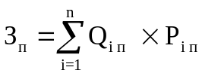,  где:   - планируемое количество i-х почтовых отправлений в год;   - цена 1 i-го почтового отправления.
2.2. | Затраты на транспортные услуги | 21500,00 | Затраты на транспортные услуги включают в себя:  - Затраты на оплату проезда работника к месту нахождения учебного заведения и обратно.
2.2.1 | Затраты на оплату услуг аренды транспортных средств | 10 500,00 | Затраты на оплату услуг аренды транспортных средств (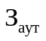) определяются по формуле:  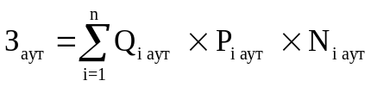,  где:  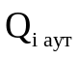 - количество i-х транспортных средств.  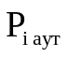 - цена аренды i-го транспортного средства в месяц, при этом мощность арендуемого транспортного средства должна соответствовать мощности приобретаемых транспортных средств, определенной в соответствии с приложением № 2;   - планируемое количество месяцев аренды i-го транспортного средства
2.2.2. | Затраты на оплату проезда работника к месту нахождения учебного заведения и обратно, служебные разъезды | 11 000,00 | Затраты на оплату проезда работника к месту нахождения учебного заведения и обратно, служебные разъезды () определяются по формуле:  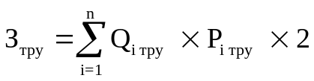,  где:  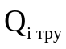 - количество работников, имеющих право на компенсацию расходов, по i-му направлению;  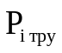 - цена проезда к месту нахождения учебного заведения по i-му направлению.
2.3. | Затраты на коммунальные услуги | 595 167,52 | Затраты на коммунальные услуги включают в себя:  Затраты на электроснабжение;  Затраты на теплоснабжение;  Затраты на холодное водоснабжение и водоотведение;
2.3.1. | Затраты на электроснабжение | 116 446,44 | Затраты на электроснабжение () определяются по формуле:  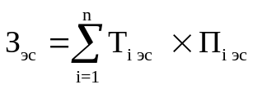,  где:   - i-й регулируемый тариф на электроэнергию (в рамках применяемого одноставочного, дифференцированного по зонам суток или двуставочного тарифа);   - расчетная потребность электроэнергии в год по i-му тарифу (цене) на электроэнергию (в рамках применяемого одноставочного, дифференцированного по зонам суток или двуставочного тарифа).
2.3.2. | Затраты на теплоснабжение | 425 701,36 | Затраты на теплоснабжение () определяются по формуле:  ,  где:   - расчетная потребность в теплоэнергии на отопление зданий, помещений и сооружений;   - регулируемый тариф на теплоснабжение
2.3.3. | Затраты на холодное водоснабжение и водоотведение | 53 019,72 | Затраты на холодное водоснабжение и водоотведение (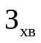) определяются по формуле:  ,  где:   - расчетная потребность в холодном водоснабжении;  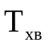 - регулируемый тариф на холодное водоснабжение;   - расчетная потребность в водоотведении;   - регулируемый тариф на водоотведение.
2.4. | Затраты на содержание имущества,  не отнесенные к затратам на содержание имущества в рамках  затрат на информационно-коммуникационные технологии | 341 500,00 | Затраты на содержание имущества, не отнесенные к затратам на содержание имущества в рамках затрат на информационно-коммуникационные технологии включают в себя:
2.4.1. | Затраты на содержание и техническое обслуживание помещений | 125 500,00 | Затраты на содержание и техническое обслуживание помещений (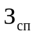) определяются по формуле:  З_{тр +} З_{тбо} + З_{итп}  где:  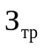 - затраты на проведение текущего ремонта помещения;  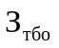 - затраты на вывоз твердых бытовых отходов;   - затраты на техническое обслуживание и регламентно-профилактический ремонт индивидуального теплового пункта, в том числе на подготовку отопительной системы к зимнему сезону;  Такие затраты не подлежат отдельному расчету, если они включены в общую стоимость комплексных услуг управляющей компании.
2.4.1.1. | Затраты на проведение текущего ремонта помещения; | 65 500,00 | Затраты на проведение текущего ремонта помещения () определяются по формуле:  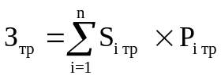,  где:   - площадь i-го здания, планируемая к проведению текущего ремонта;  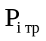 - цена текущего ремонта 1 кв. метра площади i-го здания.
2.4.1.2. | Затраты на вывоз твердых бытовых отходов | 24 000,00 | Затраты на вывоз твердых бытовых отходов () определяются по формуле:  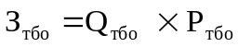,  где:  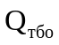 - количество куб. метров твердых бытовых отходов в год;  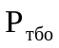 - цена вывоза 1 куб. метра твердых бытовых отходов.
2.4.1.3. | Затраты на техническое обслуживание и регламентно-профилактический ремонт системы теплоснабжения, в том числе на подготовку отопительной системы к зимнему сезону | 36 000,00 | Затраты на техническое обслуживание и регламентно-профилактический ремонт индивидуального теплового пункта, в том числе на подготовку отопительной системы к зимнему сезону (), определяются по формуле:  ,  где:   - площадь административных помещений, для отопления которых используется индивидуальный тепловой пункт;   - цена технического обслуживания и текущего ремонта индивидуального теплового пункта в расчете на 1 кв. метр площади соответствующих административных помещений
2.4.2. | Затраты на техническое обслуживание и регламентно-профилактический ремонт систем пожарной сигнализации | 216 000,00 | Затраты на техническое обслуживание и регламентно-профилактический ремонт систем пожарной сигнализации () определяются по формуле:  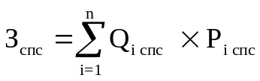,  где:   - количество i-х извещателей пожарной сигнализации;   - цена технического обслуживания и регламентно-профилактического ремонта 1 i-го извещателя в год.
2.5. | Затраты на приобретение материальных запасов, не отнесенные  к затратам на приобретение материальных запасов в рамках  затрат на информационно-коммуникационные технологии | 109 731,61 | Затраты на приобретение материальных запасов, не отнесенные  к затратам на приобретение материальных запасов в рамках  затрат на информационно-коммуникационные технологии включают в себя:  - Затраты на приобретение канцелярских принадлежностей;  - Затраты на приобретение хозяйственных товаров и принадлежностей;
2.5.1. | Затраты на приобретение канцелярских принадлежностей | 37 536,96 | Затраты на приобретение канцелярских принадлежностей () определяются по формуле:  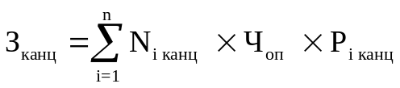,  где:   - количество i-го предмета канцелярских принадлежностей в соответствии с нормативами федеральных государственных органов в расчете на основного работника;   - расчетная численность основных работников, определяемая в соответствии с пунктами 17 – 22 Общих правил определения нормативных затрат;   - цена i-го предмета канцелярских принадлежностей в соответствии с нормативами федеральных государственных органов.
2.5.2. | Затраты на приобретение хозяйственных товаров и принадлежностей | 72 194,65 | Затраты на приобретение хозяйственных товаров и принадлежностей (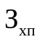) определяются по формуле:  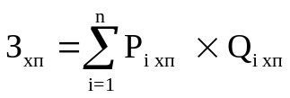,  где:  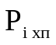 - цена i-й единицы хозяйственных товаров и принадлежностей в соответствии с нормативами федеральных государственных органов;  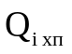 - количество i-го хозяйственного товара и принадлежности в соответствии с нормативами федеральных государственных органов.
3. | Затраты на дополнительное профессиональное  образование работников | 37 000,00 | Затраты на приобретение образовательных услуг по профессиональной переподготовке и повышению квалификации () определяются по формуле:  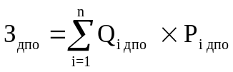,  где:   - количество работников, направляемых на i-й вид дополнительного профессионального образования;  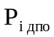 - цена обучения одного работника по i-му виду дополнительного профессионального образования.

